**FORMATO PARA EL DESARROLLO DE COMPONENTE FORMATIVO**

| **PROGRAMA DE FORMACIÓN** | Aplicación de conocimientos de las ciencias naturales de acuerdo con  situaciones de contexto productivo y social |
| --- | --- |

| **COMPETENCIA** | **220201501:** Aplicación de conocimientos de las ciencias naturales de acuerdo con situaciones de contexto productivo y social. | **RESULTADOS DE APRENDIZAJE** | **220201501-01.** Describir los fenómenos y principios de la química a partir del análisis de su contexto productivo y social.  **220201501-02.** Correlacionar los principios y leyes de la química con la realidad productiva y social.  **220201501-03.** Aplicar leyes y principios de la química en situaciones concretas de su entorno.  **220201501-04.** Plantear alternativas de mejoramiento a situaciones específicas de su entorno productivo y social. |
| --- | --- | --- | --- |

| **NÚMERO DEL COMPONENTE**  **FORMATIVO** | 001 |
| --- | --- |
| **NOMBRE DEL COMPONENTE**  **FORMATIVO** | Entorno químico: principios, fenómenos y leyes |
| **BREVE DESCRIPCIÓN** | La siguiente propuesta formativa estimula y propicia en el aprendiz la adquisición y desarrollo de conocimientos, destrezas y habilidades propias de las ciencias de la naturaleza, en su componente de química, con la intención de comprender e interpretar los fenómenos naturales que acontecen en determinado contexto productivo y social inmediato. A través de este recurso, el aprendiz es dotado de elementos, herramientas e insumos, promoviendo el desarrollo de un pensamiento científico. |
| **PALABRAS CLAVE** | Ciencia, química, átomo, método científico, materia |

| **AREA OCUPACIONAL** | 2 - Ciencias naturales, aplicadas y relacionadas |
| --- | --- |
| **IDIOMA** | Español |

1. **TABLA DE CONTENIDOS**

**Introducción**

* 1. **Ciencia: fundamentos, conceptualización básica**
  2. **La materia y sus cambios**
  3. La materia
  4. Unidades y mediciones
  5. **El átomo: unidad fundamental**
  6. Teoría atómica
  7. Nomenclatura de compuestos
  8. La química orgánica
  9. **Transformaciones químicas**

1. **DESARROLLO DE CONTENIDOS**

**Introducción**

El presente componente formativo, con énfasis en química, tiene por objetivo instruir en saberes y conocimientos básicos y esenciales que logren contribuir a la mejora continua del ser como agente de cambio.

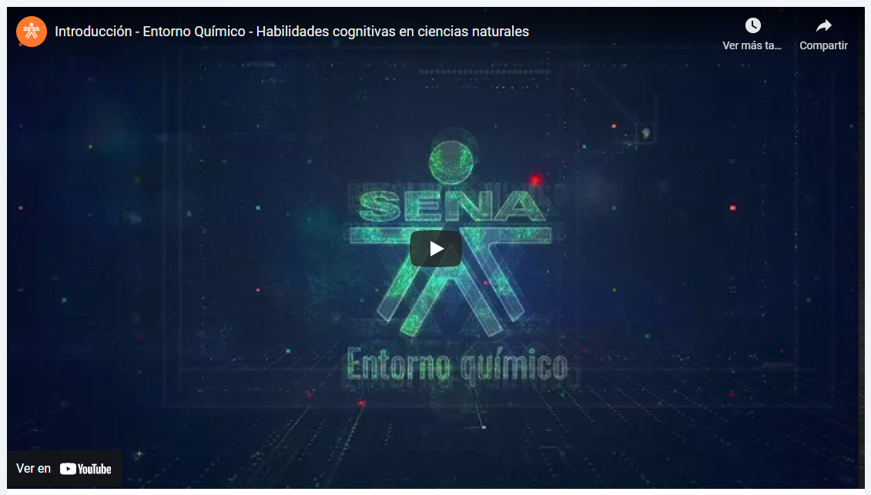

* 1. **Ciencia: fundamentos, conceptualización básica**

A través de esta competencia y sus contenidos se busca promover y fomentar la gesta de un pensamiento científico, al dotarle de elementos, herramientas e insumos que permitan desarrollar y forjar en este una visión y argumentación crítica, fundamentada, con elementos propositivos, haciéndole consciente de los desafíos y realidades actuales y futuras que, como especie, se debe enfrentar, y que solo, a través de la ciencia, podrán ser abordadas. A continuación, se observarán algunos personajes históricos, que han generado grandes ideas y contribuciones a las ciencias.



La ciencia constituye un elemento fundamental en el desarrollo de cualquier sociedad; es a través de la generación e implementación de nuevo conocimiento cómo se construye bienestar social, calidad de vida y dignidad como individuo; además, desde los alimentos procesados que se consumen diariamente hasta la invención de una nueva vacuna o biológico para erradicar alguna enfermedad, son el resultado de años de trabajo, investigación y esfuerzo científico.

Esta se clasifica, generalmente, en tres categorías: las *ciencias formales*, cuyo objeto de estudio es la lógica y las formas puras o abstracciones que se basan en la inferencia, la deducción, comprobación y construcción de teoremas, siendo las matemáticas un ejemplo de estas. Las *ciencias sociales*, interesadas en abordar hechos y aspectos relacionados a la dinámica de la sociedad y el comportamiento de la especie humana, entre las cuales la antropología y la sociología se catalogan como tal.

Por otro lado, se enfocan en estudiar, comprender, explicar y predecir los fenómenos de la naturaleza; según Oxford (2021), un fenómeno se define como cualquier “manifestaciónde una actividad que se produce en la naturaleza y se percibe a través de los sentidos*”*. La Física, la Química y la Biología son los ejemplos clásicos en esta categoría. Las ciencias naturales se sustentan y cimentan en principios, teorías y leyes cuya relación, semejanzas y diferencias se describen en la siguiente figura.

Las ciencias han generado diferentes métodos, para comprar, generar nuevo conocimiento entre otras variables, como **el método científico.**



* 1. **La materia y sus cambios**

El origen del universo y de todo lo observado ha sido objeto de inquietud y debate por siglos, dado que para el ser humano siempre ha existido la necesidad de explicar todo cuanto ocurre a su alrededor, lo anterior cobra sentido considerando que, en su mayoría, las antiguas civilizaciones humanas disponían de elaboradas y fabulosas teorías cosmogónicas aspirando a explicar el origen de, absolutamente, todas las cosas. Sin embargo, antes de querer explicar el génesis de ese “todo” resulta conveniente observar, interpretar, estudiar y comprender el vasto universo que se revela.

El universo se encuentra formado, de acuerdo con Ahmed (2020),por cuatro tipos de entidades: *materia*, energía y sus contrapartes, estas últimas hasta la fecha incomprensibles e imposibles de detectar y medir: materia y energía oscura; debido al alcance de este curso solo se abordará y se profundizará en el primero de estos elementos.

Todo cuanto se observa, que se pueda medir y ocupe un lugar en el espacio, se denomina materia; de allí que la disciplina encargada de estudiar esta y los cambios que las sustancias experimentan, comúnmente, se conoce como Química, una ciencia experimental que, sin duda, resulta nuclear en muchas otras disciplinas del conocimiento como la astronomía, bioquímica, geología, fisicoquímica y de ciencias aplicadas como la medicina y la ingeniería, en muchas de sus ramas.

* + 1. **La materia**

Resulta necesario identificar atributos y cualidades de la materia en aras de lograr un mejor entendimiento de esta. Entre sus propiedades se encuentran:

* **Propiedades físicas:** hacen referencia a aquellas características que pueden ser medidas y observadas sin alterar la muestra en su composición y naturaleza, estas, a su vez, pueden clasificarse en:
* **Propiedades extensivas**: son aquellas que dependen de la cantidad de materia en la muestra, tales como la masa, el volumen, la longitud, el peso, calor específico, entre otras.

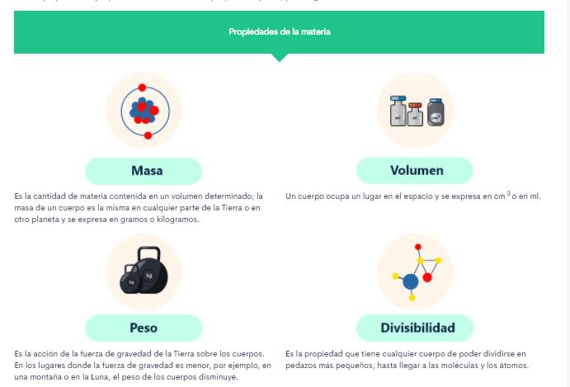

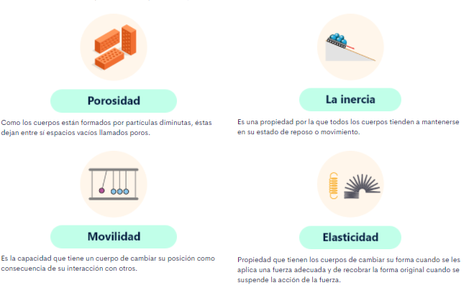

* **Propiedades intensivas**: estas, por el contrario, resultan ser independientes de la cantidad de muestra como, por ejemplo: La densidad, el punto de ebullición, el punto de fusión, la dureza, color, sabor, conductividad eléctrica, entre otras.

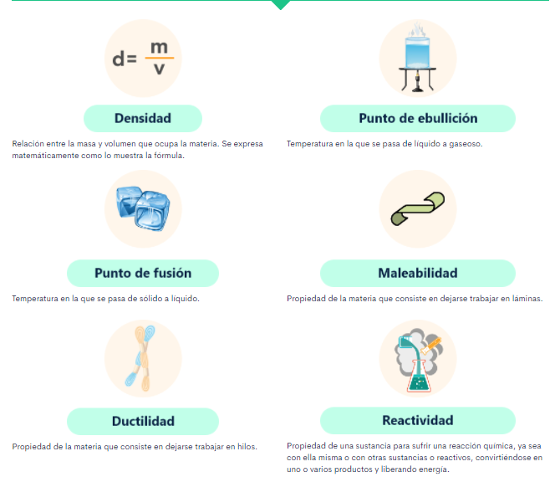

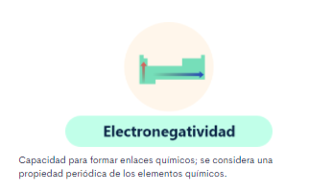

* **Propiedades químicas**: hacen referencia a la condición que tiene cierta sustancia de transformarse en otra mediante alguna reacción química, es decir existe un cambio en cuanto a su composición. Calor de combustión, reactividad, oxidación, reducción, hidrólisis.

Es común encontrar la materia en diferentes estados de acuerdo con su arreglo molecular y la energía cinética de estas. Clásicamente, se definen los estados: sólido, líquido y gaseoso como es de conocimiento general. La materia es dinámica y por ello es susceptible a experimentar cambios de estado en la medida en la que absorben o ceden calor al medio o por efectos de la presión. De acuerdo con esto, los cambios de estado se clasifican en:

* **Progresivos:** ocurren cuando el sistema absorbe energía, en forma de calor, del medio. Ejemplo, la vaporización, la fusión y la sublimación.
* **Regresivos:** el sistema cede energía hacía el medio en forma de calor. Ejemplo, la condensación, la solidificación y la sublimación regresiva. A continuación, se indica su proceso en la siguiente figura.

**Figura 2**  
*Cambios de estado más comunes de la materia*

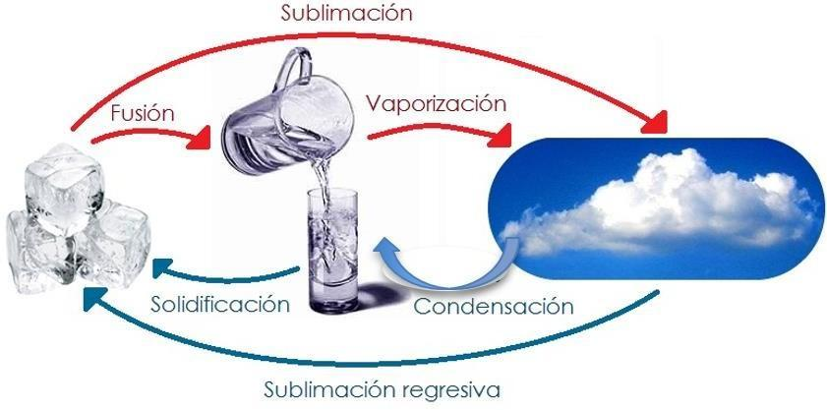

Nota. Tomada de Arroyo (2014)

A condiciones extremas de presión y temperatura, la materia puede comportarse de forma atípica, lo que ha llevado a los científicos a denominar y presumir la existencia de estados de agregación adicionales que, en condiciones naturales de la tierra, resulta improbable que ocurran, a menos que se logre acondicionar y controlar favorablemente las variables del medio. Algunos de estos son: plasma, fluido supercrítico, condensado de Bose-Einstein, condensado de Fermi, supersólido, cristal líquido, entre otros, y aún motivo de discusión científica.

La materia, en términos generales y de acuerdo con su composición, puede clasificarse en:

**Figura 3**  
*Clasificación de la materia*

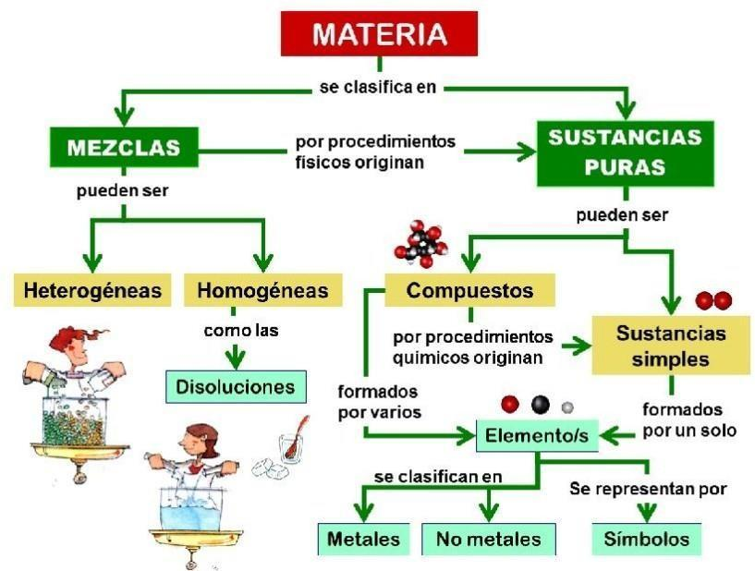

Nota. Tomada de TOMi.Digital (2020)

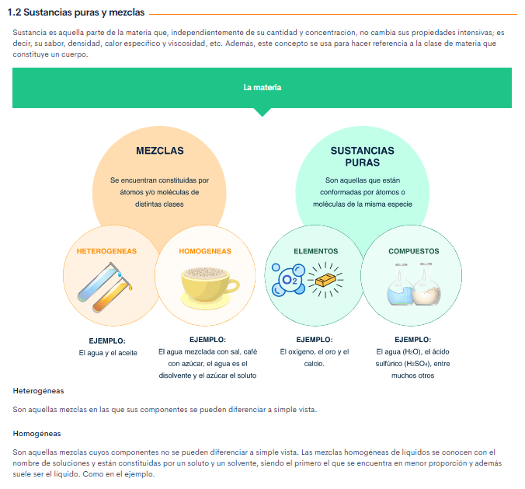

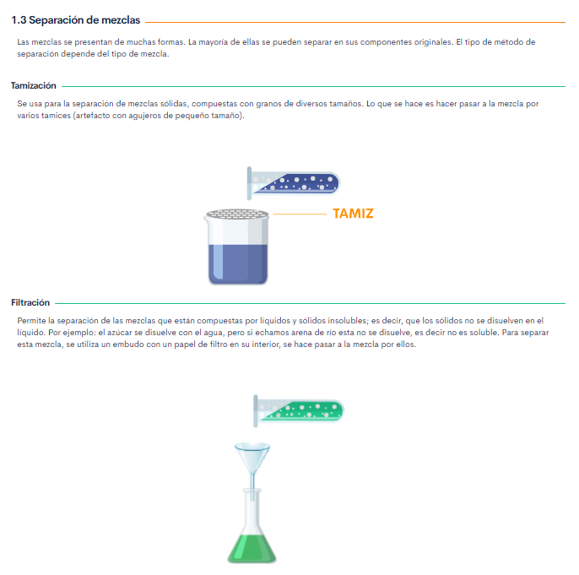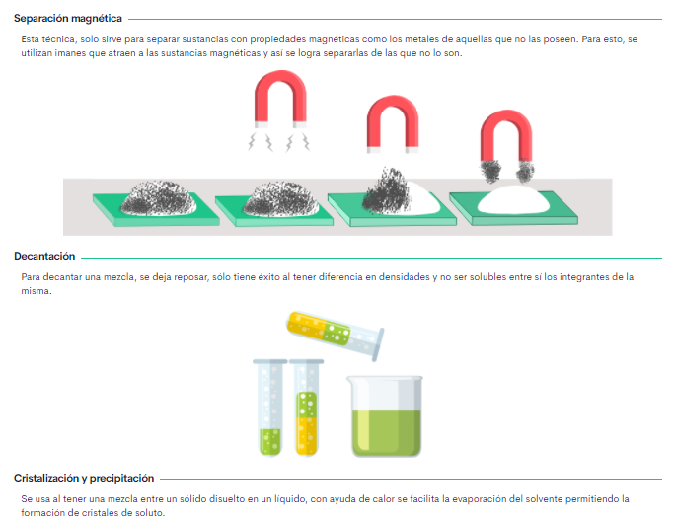

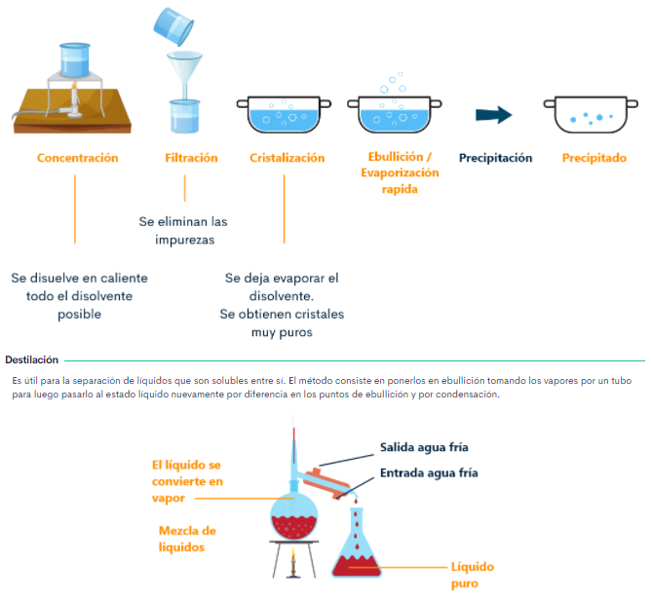

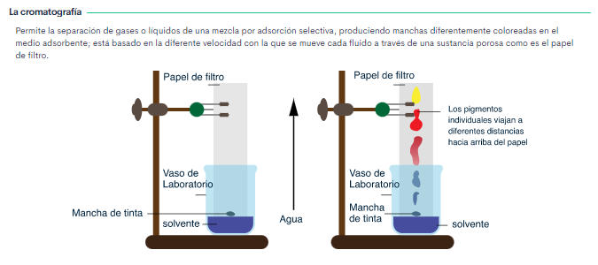



* + 1. **Unidades y mediciones**

La sociedad humana, tal y como se le conoce, difícilmente existiría si no hubiese sido por la invención de patrones y unidades de medida. Así, las mediciones se encuentran presentes y han permeado cada aspecto de la vida cotidiana; un simple reloj que registra el transcurrir inexorable del tiempo, cada dispositivo electrónico básico cuya existencia se da por sentado, cada uno de los medios de transporte que hacen posible el trajín de la rutina diaria; sin dejar de lado instrumentos como el termómetro, que registra un alza en la temperatura corporal indicando la existencia de fiebre y, por tanto, una posible infección; todo lo anterior corresponde a casos puntuales de una larga lista de ejemplos posibles.

En concreto, la medición consiste en determinar, por comparación, la magnitud de un atributo respecto a un patrón o estándar. Generalmente, estos atributos corresponden a un tipo de variable en el sistema objeto de medición; dichas variables pueden ser de dos tipos: *cualitativas,* cuya estimación indica una categoría o característica sin criterio de orden o jerarquía y *cuantitativas,* cuando determinado atributo puede ser descrito mediante cifras numéricas y alberga un sentido lógico-matemático. Existen tres elementos básicos a considerar al momento de efectuar una medición:

* **Escala de medida:** hace referencia al conjunto de potenciales valores que una variable puede adquirir. Existen cuatro tipos de escalas que se ajustan o dependen del tipo de variable. En el caso de variables cualitativas, se encuentran las siguientes escalas categóricas:
* **Nominal:** las variables se distinguen por categorías o etiquetas sin establecer criterios de jerarquía o importancia. Por ejemplo, el género de cada individuo, su estado civil, ciudad de residencia, grupo sanguíneo, entre otras.
* **Ordinal:** las variables se distinguen por categorías o etiquetas y estas, a su vez, ser asociadas a un grado u orden específico. Por ejemplo, grado de escolaridad, grado de satisfacción de un servicio, entre otras.

Si se trata de variables cuantitativas, es posible establecer las escalas numéricas que se relacionan a continuación:

* **Intervalo:** la variable puede tomar un valor dentro de un rango específico de valores. La escala de medida presenta un valor “cero” por convención sin que indique la ausencia de dicho atributo. Entre los ejemplos cabe destacar la escala Celsius de temperatura, su valor de cero, punto de congelación del agua, no indica ausencia de energía cinética de las partículas en ese sistema.
* **Razón:** en esta escala, por el contrario, la presencia del cero indica ausencia total del atributo. No cobra sentido hablar de valores negativos en dichas variables. Ejemplo, el número de experimentos a realizar, cantidad de muestras a tomar, concentración de sal en un suero fisiológico.
* **Sistema de unidades:** se define como un conjunto de medidas estandarizado y consistente que resulta útil al momento de medir alguna magnitud física. Por convención se han establecido siete magnitudes básicas: masa, longitud, tiempo, temperatura, corriente eléctrica, cantidad de sustancia e intensidad lumínica.

Una magnitud se encuentra descrita por una unidad de medida y una cifra numérica que la dota de un sentido físico. Los científicos coincidían en que era necesario establecer un sistema de unidades que fuese adoptado por las masas, independiente de su cultura y localización geográfica. Así fue como en 1960 durante la XI Conferencia General de Pesas y Medidas, celebrada en París, se estableció un único sistema denominado *Le Système International d'Unités*, o Sistema Internacional de Unidades (SI), una medida que fue adoptada oficialmente sin reparo por la gran mayoría de países del mundo a excepción de Estados Unidos, Birmania, Puerto Rico, entre otros, quienes consideraron pertinente mantener su legado colonial y conservar su sistema imperial o anglosajón de unidades.

**Tabla 1**  
*Sistema Internacional de Unidades*

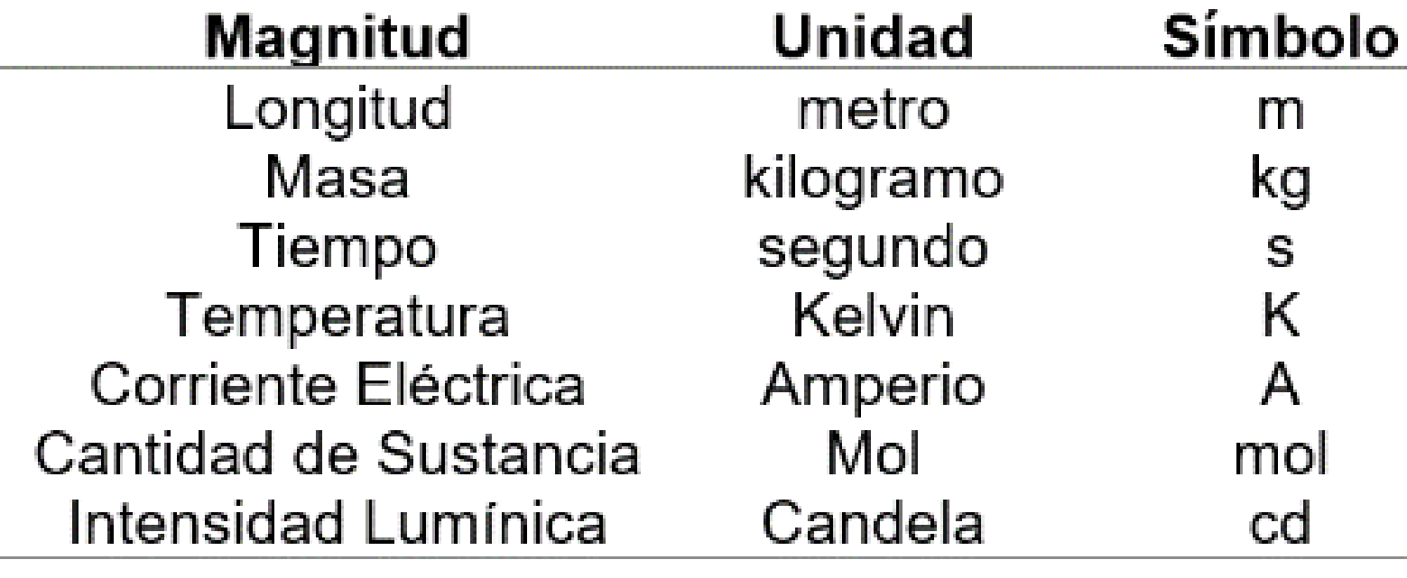

Asimismo, existen algunas magnitudes derivadas las cuales fueron definidas a partir de las siete fundamentales; entre estas se encuentran: presión, volumen, área, velocidad, fuerza, peso, potencia, frecuencia, trabajo, entre otras. Cada una de las unidades de medida enunciadas puede presentar múltiplos y submúltiplos, los cuales, sin duda, permiten hacer más práctica la labor de medida. En la siguiente tabla se especifican los prefijos adoptados por el SI, su valor y su símbolo correspondiente:

**Tabla 2**  
*Prefijos adoptados por el SI*

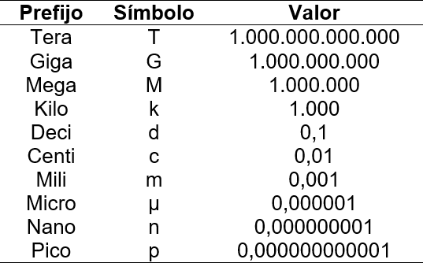

* **Instrumento de medida:** herramienta que permite estimar el valor de cierta magnitud física. Todo instrumento debe estar calibrado en relación con el patrón o estándar definido garantizando confiabilidad, precisión y exactitud en la medida.

Dado que existe una gran cantidad de instrumentos de medida, así como la necesidad de garantizar la precisión y exactitud de estos, especialmente en el sector industrial y en el control óptimo de procesos, se estableció una disciplina científica especializada en dicho ejercicio y labor: la metrología.

Al obtener una medición es necesario precisar que tan exacto y preciso puede ser dicha estimación, Es por ello que resulta necesario establecer la diferencia entre estos dos términos. De acuerdo con Chang (2002), *exactitud* se define como el grado de cercanía que tiene una medición a su valor real; en relación con *precisión*, se indica la homogeneidad o concordancia que guardan las dos o más mediciones respecto a un mismo atributo. Por tanto, una medida precisa, no necesariamente resulta exacta.

En ocasiones, la operación y manejo de números y cifras puede resultar dispendioso y poco práctico, especialmente con cifras sumamente grandes o pequeñas en extremo. Independiente de la cifra, todo número puede expresarse en *notación científi*ca de la siguiente manera:

𝑚 ∗ 10𝑛

1 ≤ 𝑚 < 10

𝑚 ∈ ℝ

𝑛 ∈ 𝑍

Siendo **m** cualquier número real en el intervalo 1 y 10 sin incluir este último. Y, **n**, cualquier número entero positivo o negativo que indica qué tan grande o qué tan pequeña es la cifra.

1’200.000 puede expresarse como 1,2 x 106

La coma, ubicada al final del último cero a la derecha, se desplazó seis (6) lugares hacia la IZQUIERDA (n será positivo y valor 6) hasta que el número formado estuviese entre 1 y 10 (1≤ m < 10).

0,0000012 puede expresarse como 1,2 x 10-6

La coma, ubicada entre el primero y el segundo cero, se desplazó seis (6) lugares hacia la DERECHA (n será negativo y valor -6) hasta que el número formado estuviese entre 1 y 10 (1≤ m < 10).

**Tabla 3**  
*Factores unitarios de conversión*

| 1 in = 2,54 cm |
| --- |
| 1 kg = 2,205 lb |
| 1 mi = 1,609 km |
| 1 m = 0,001 km |
| 1 h = 3.600 s |
| 1 g = 1.000 mg |
| 1 Hm = 100 m |
| 1 gal = 3,785 l |

Un gran número de problemas en química, e incluso en la vida diaria, consisten en convertir una unidad de medida en otra: una conversión entre divisas, una receta de cocina, la administración de un fármaco, la operación de un equipo electrodoméstico, por citar algunos ejemplos cotidianos. Lo anterior exige contar con cierta aptitud matemática al momento de expresar cierta cantidad en la magnitud y unidad correcta, lo que se denomina análisis dimensional. Y aunque, actualmente, se cuenta con dispositivos que permiten realizar determinado cálculo en cuestión de segundos, conviene tener el criterio suficiente para evaluar e interpretar el resultado obtenido.

Esta labor puede verse simplificada al recurrir a la técnica de *factor unitario* que consiste en un multiplicar la cifra problema por una fracción, cuyo numerador y denominador resultan equivalentes (100 cm = 1 m; 1.000g = 1 kg; 1h = 3.600 s), por lo que se resume en multiplicar, sencillamente, por la unidad (1).

Dicha equivalencia que, al ubicarse de manera conveniente, permite eliminar la unidad que no se requiere y expresar la cantidad en las unidades correctas, garantizando la consistencia dimensional de la operación.

La temperatura es ejemplo de instrumento de medida, hace referencia a la energía interna que posee un sistema. Dado que las partículas poseen una velocidad de movimiento y, por tanto, una energía cinética asociada, la temperatura será directamente proporcional al valor promedio de la energía cinética de estas moléculas. Debido a esta definición, dicha variable se mide de manera indirecta ya sea a través de diferencia de presiones, dilatación de un fluido, variaciones en la resistencia de un circuito, entre otras.

Actualmente, existen tres escalas de temperatura que cuentan con amplia difusión e implementación, a saber:



* 1. **El átomo: unidad fundamental**

Los primeros en cuestionarse acerca de la composición de la materia fueron los griegos Leucipo y su discípulo Demócrito en el siglo V a. de C. Estos dos filósofos propusieron por primera vez la palabra *átomo*, que significa indivisible, para denominar a aquella unidad que formaba toda la materia. No obstante, algunos otros pensadores de la época argumentaban con propiedad sobre la continuidad de la materia, es decir, que esta se podía dividir indefinidamente. Algo que caracterizó esta época fue la inexistencia de la experimentación y comprobación empírica de las ideas por lo que, las conclusiones se basaban en solo un ejercicio de razonamiento.

Estas inquietudes volvieron a retomarse en Europa solo hasta el siglo XVll, cuando se intentó explicar las propiedades de los gases, entre estos, el aire. La experimentación comenzó a hacer parte del ejercicio de los científicos, lo que les permitió medir las cantidades de las sustancias que reaccionaban para producir otras diferentes. La teoría atómica se gestó entre los años 1803 y 1807 cuando el maestro de escuela inglés John Dalton (1766-1844) analizó numerosas observaciones y recopilaciones de trabajos previos en relación con la ley de la conservación de la masa, la ley de las proporciones definidas o ley de Proust y la ley de las proporciones múltiples, proponiendo los siguientes postulados:

* Toda la materia consta de partículas indivisibles llamadas átomos.
* Los átomos del mismo elemento son similares en forma y masa, pero difieren de los átomos de otros elementos.
* Los átomos no se pueden crear ni destruir durante una reacción química (ley de la conservación de la materia).
* Los átomos de diferentes elementos pueden combinarse entre sí en proporciones de números enteros simples y fijos para formar átomos compuestos (ley de Proust).
* Los átomos del mismo elemento pueden combinarse en más de una proporción para formar dos o más compuestos (Ley de las proporciones múltiples).
* El átomo es la unidad de materia más pequeña que puede participar en una reacción química (Libretexts, 2021).
  + 1. **Teoría atómica**



Si bien varios de los postulados en los que se basa la teoría atómica de Dalton explican las leyes de combinación anteriormente mencionadas, el desarrollo de la química hasta la actualidad ha permitido identificar algunas falencias en los postulados dicho autor; algunos ajustes a su teoría son:

* Efectivamente la materia está constituida por átomos, los cuales son las partículas más pequeñas que participan en las reacciones, no obstante, los avances tecnológicos posteriores permitieron identificar que el átomo se compone de *protones*, *neutrones* y *electrones.*
* De acuerdo con la teoría de Dalton, los átomos de un mismo átomo son idénticos. Sin embargo, se ha encontrado que átomos de un mismo elemento varían en su masa y densidad. Los átomos de un mismo elemento que presentan estas características se denominan *isótopos*.
* No siempre se cumple que la combinación de átomos de diferentes elementos se de en una proporción de números enteros simples para formar compuestos, como es el caso de la sacarosa o azúcar común, un compuesto orgánico de mayor complejidad (C12H22O11).

Previo a introducir conceptualmente el modelo actual del átomo, es necesario revisar, brevemente, los descubrimientos que permitieron su desarrollo.

Llegar a dilucidar el concepto científico de átomo requirió del aporte intelectual de una gran cantidad de científicos naturales y pensadores, así como años de observación y experimentación. Hoy es posible saber que algunas de las propiedades físicas, como el punto de fusión o el punto de ebullición, y cualitativas, como el color o la dureza, están determinadas en gran medida por los electrones. Así, de acuerdo con la cantidad de estas partículas subatómicas: protones, neutrones y electrones, un átomo presenta propiedades que lo caracterizan. A continuación, se presentan algunos conceptos esenciales asociados al modelo atómico vigente.

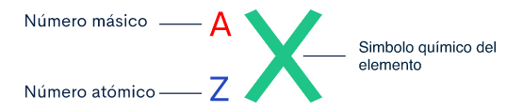

* Número atómico (Z): indica el número de protones contenidos en el núcleo. Cuando el átomo es neutro, Z indica el número de electrones. El número de protones es único para cada especie atómica, es de manera análoga, la huella digital de los átomos, quienes les confiere identidad.
* Número másico (A): número de protones más neutrones, dado que la masa de los electrones es despreciable en relación con la masa nuclear.
* Isótopos: se denominan así a aquellos átomos que contienen igual cantidad de protones, pero difieren en la cantidad de neutrones.
* Ion: ELEMENTO o molécula cargada eléctricamente. Denominándose *catión* si su carga neta es positiva y *anión* si, por el contrario, su carga es negativa.

| **BLOQUE DESTACADO**  **Protón:** partícula subatómica con carga positiva (1,6 x 10-19 C) que se encuentra en el núcleo del átomo.  **Neutrón:** partícula eléctricamente neutra presente en el núcleo de los átomos; tiene aproximadamente la misma masa que el protón (1,67 x 10-27 kg)  **Electrón:** partícula subatómica con carga negativa (-1,6 x 10-19 C) que se localiza con probabilidad en la periferia de átomo; el electrón tiene una masa de 9,1 x 10-31 kg. |
| --- |

La configuración electrónica hace referencia a la manera como están distribuidos los electrones en la zona periférica de un átomo, compuesta por orbitales; gran parte de las propiedades fisicoquímicas del átomo se explican a partir de esta.

* Los orbitales atómicos poseen un determinado nivel de energía, del 1 al 7, y estos se encuentran, a su vez, subdivididos en subniveles energéticos (s, p, d, f); cada electrón tendrá un momento magnético y un spin asociado; lo que en conjunto se denomina *números cuánticos*, tópico en el cual no se pretende profundizar en el presente documento. Cada electrón tiene cuatro números cuánticos únicos que lo diferencian de los demás en la nube electrónica.
* El orden de llenado se da de acuerdo con el principio de Aufbau, es decir, los orbitales se ocupan empezando por el de menor energía y siguiendo en un orden energético creciente. Para conocer esta distribución electrónica, se hace uso de la herramienta denominada triángulo de Moeller.

En dicho diagrama el número representa el nivel, en este caso (1). La letra que lo acompaña, s, el subnivel, y el exponente, 2, los electrones alojados en ese subnivel.

Cada subnivel tiene un número máximo de electrones que puede contener, los cuales se especifican a continuación:

| **Subnivel** | **Número máximo de electrones** |
| --- | --- |
| s | 2 |
| p | 6 |
| d | 10 |
| f | 14 |

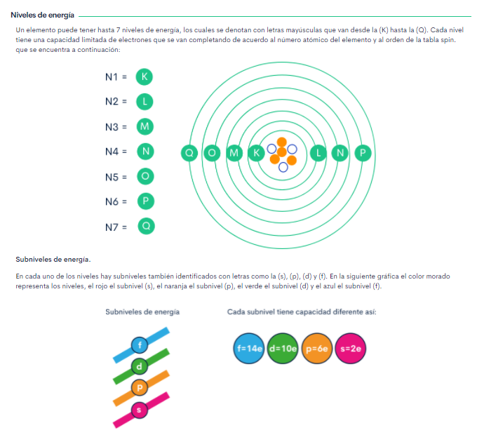 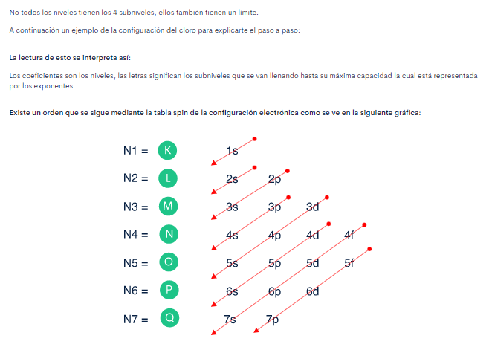 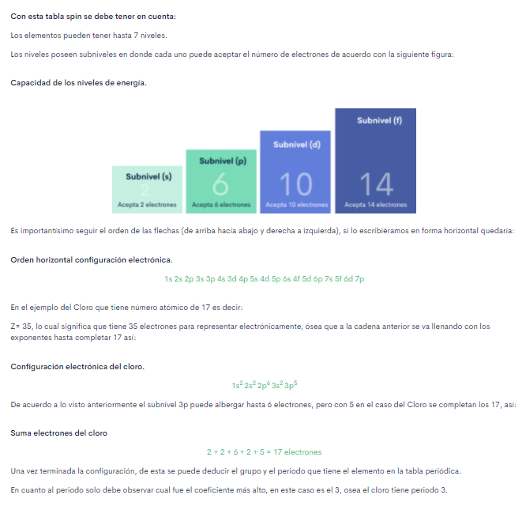 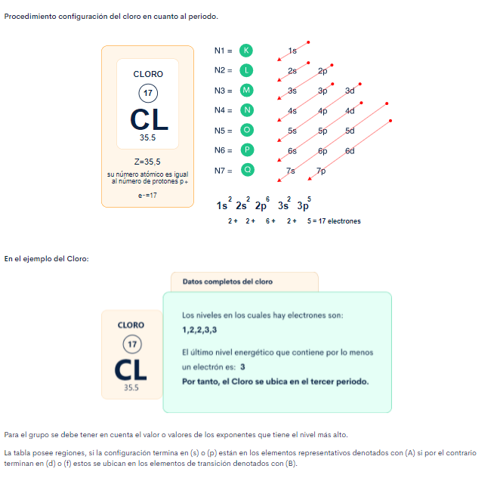



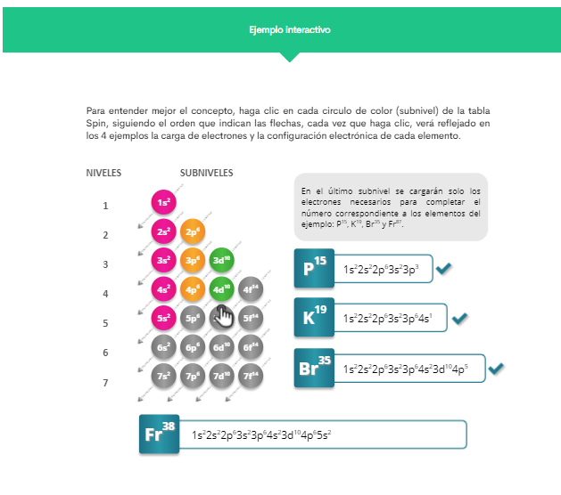

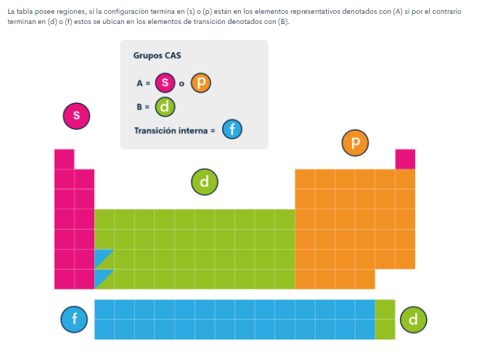

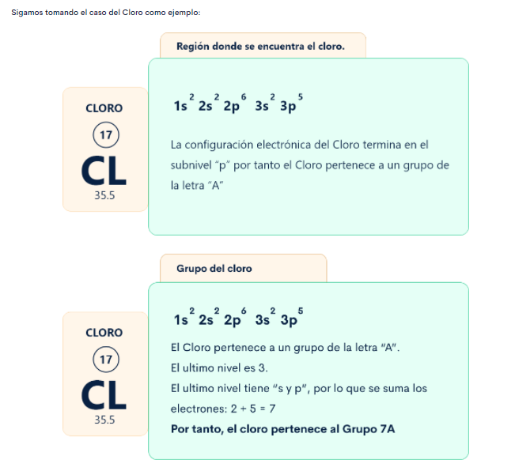 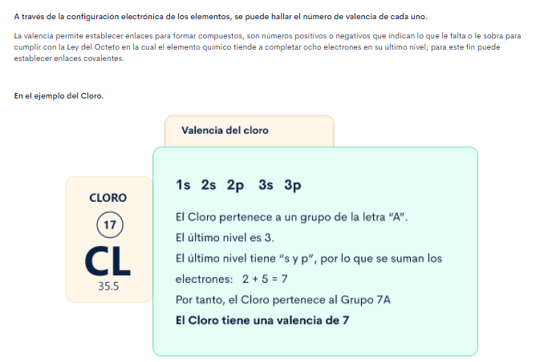

.

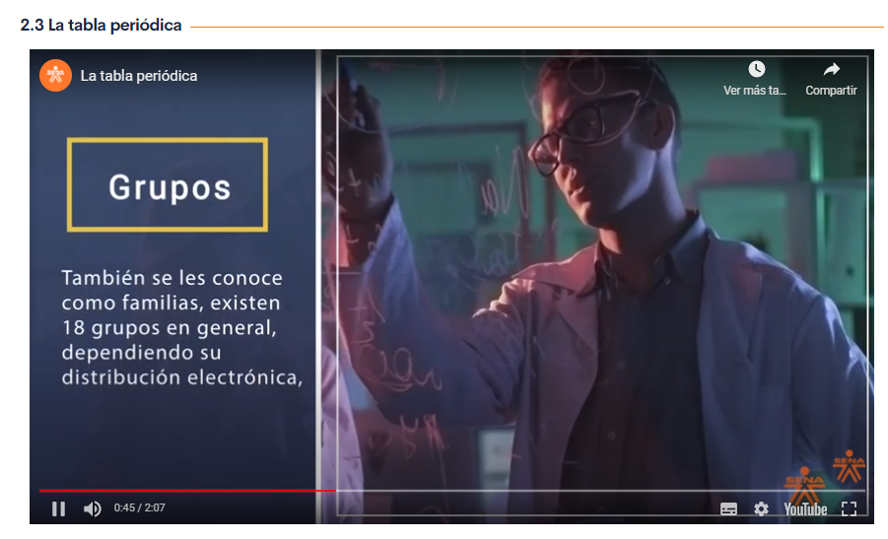

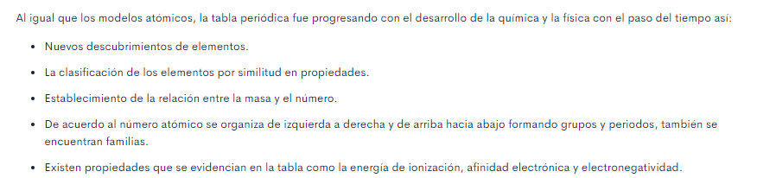

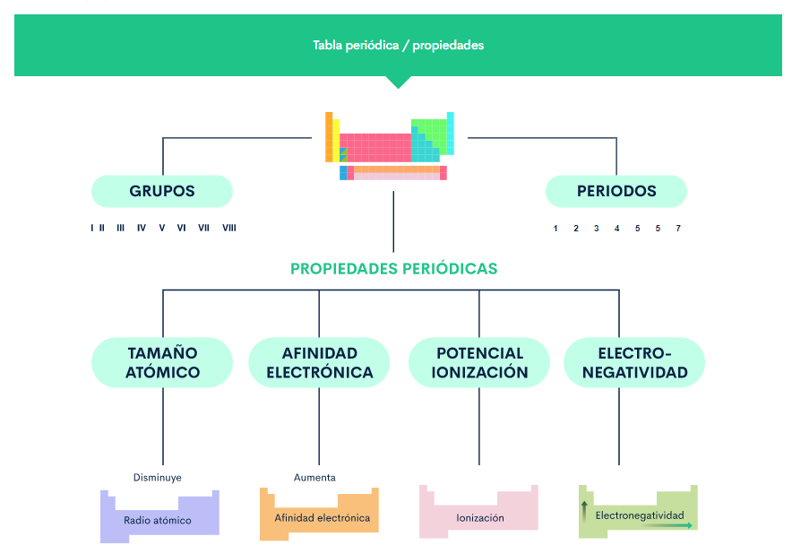 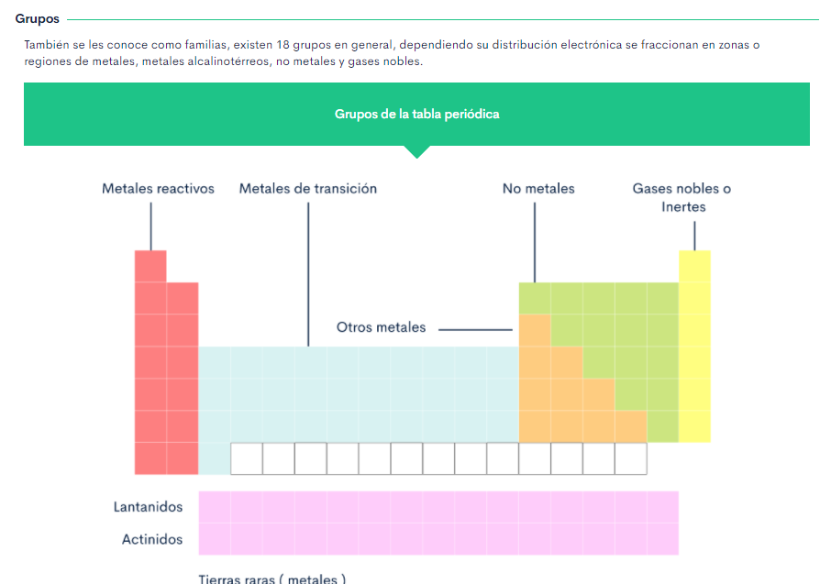 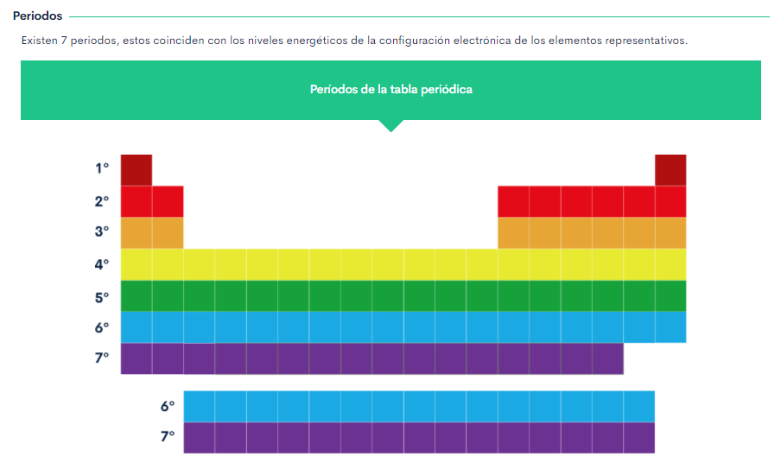



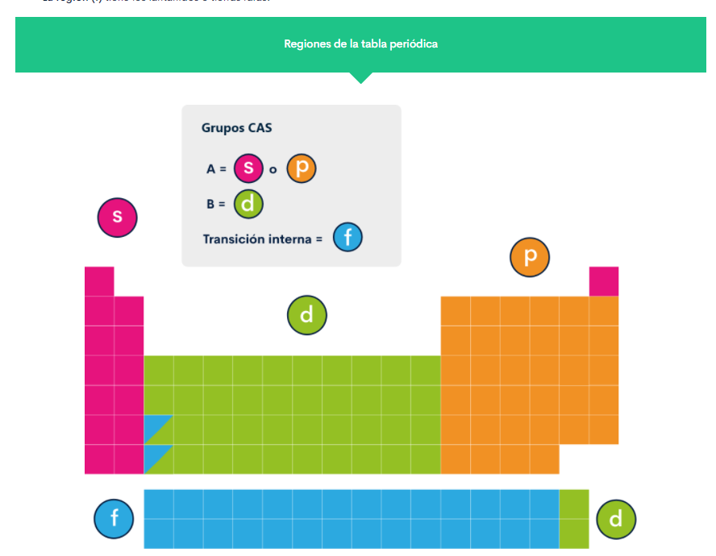 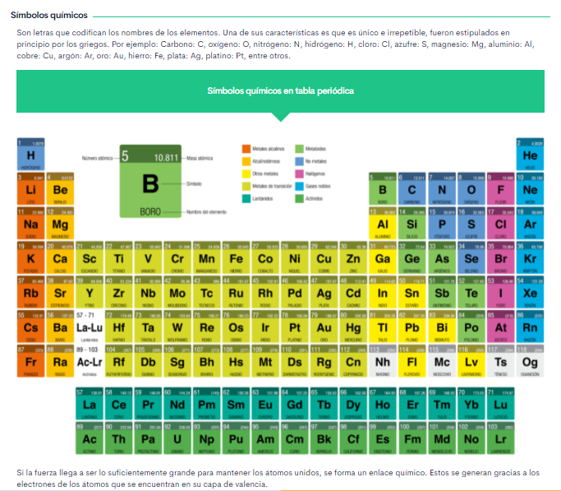

* + 1. **Nomenclatura de compuestos**

Los compuestos químicos se representan mediante arreglos alfanuméricos denominados fórmulas. Haciendo uso de los símbolos químicos de cada especie elemental y determinados subíndices, resultado de las leyes ponderales, se puede expresar de manera precisa y coherente la composición de cualquier sustancia.

| **BLOQUE DESTACADO**   * + Símbolos: identifican los elementos constituyentes.   + Subíndices: indican la atomicidad, es decir, el número de elementos que conforman el compuesto.   + Paréntesis: agrupa elementos, generalmente acompañado de un subíndice para indicar el número de veces que se repite dicha unidad.     Elementos básicos de una fórmula química. |
| --- |

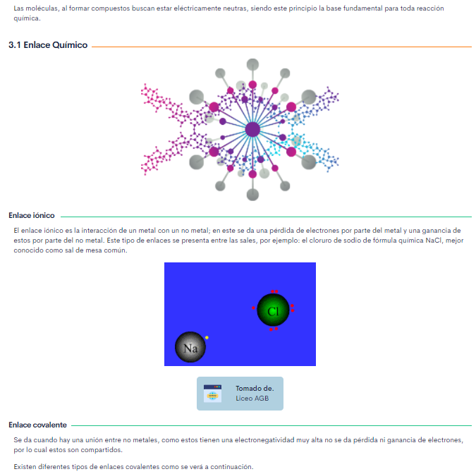

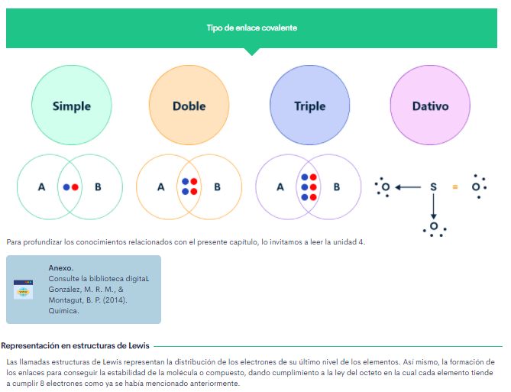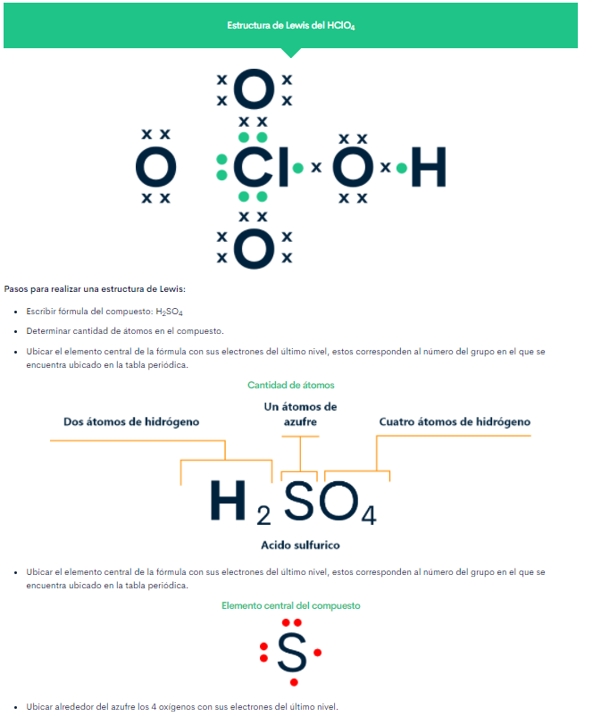

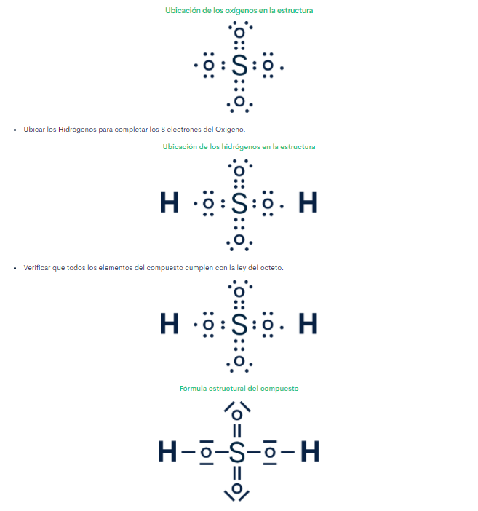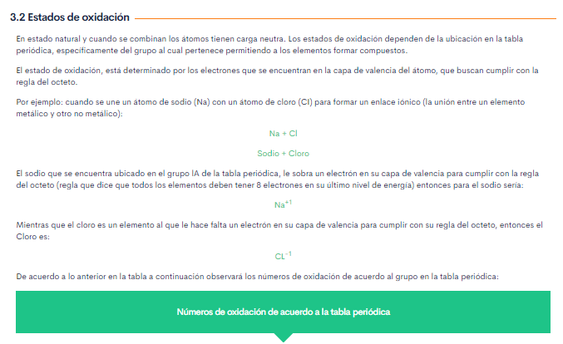

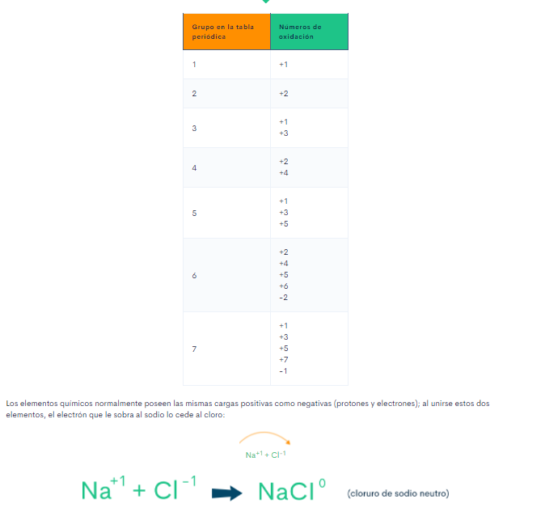

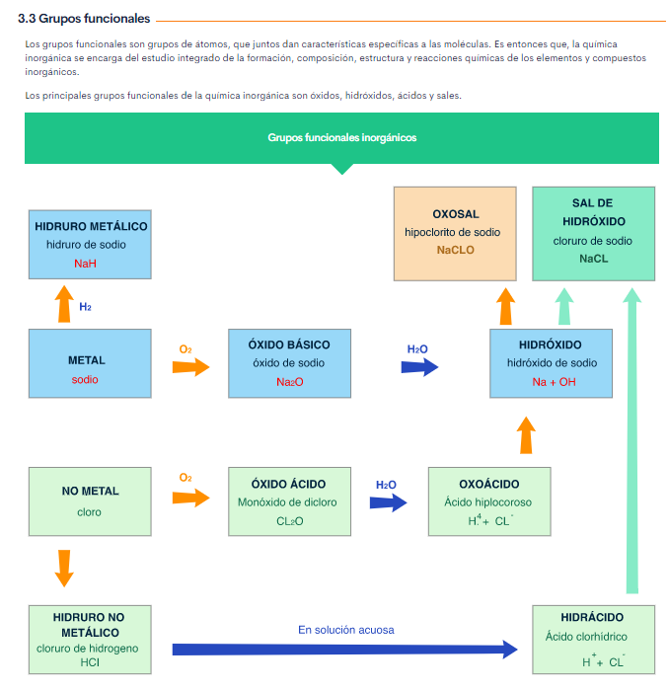

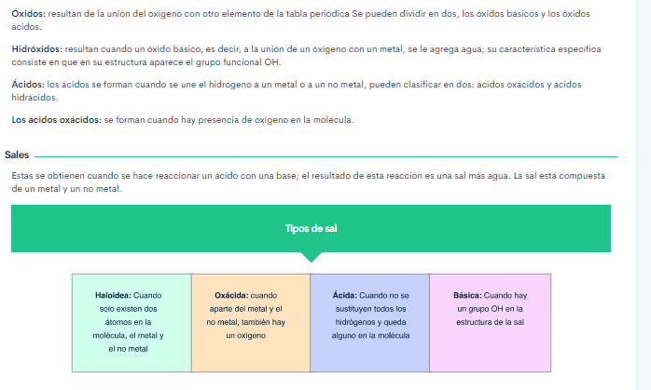

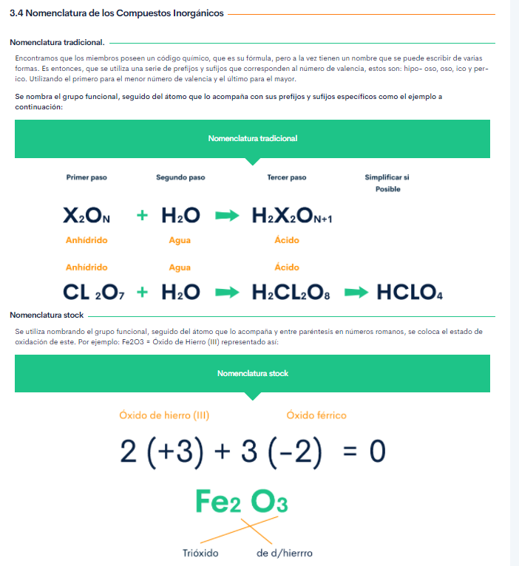

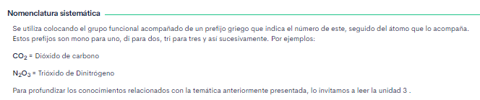

* + 1. **La química orgánica**

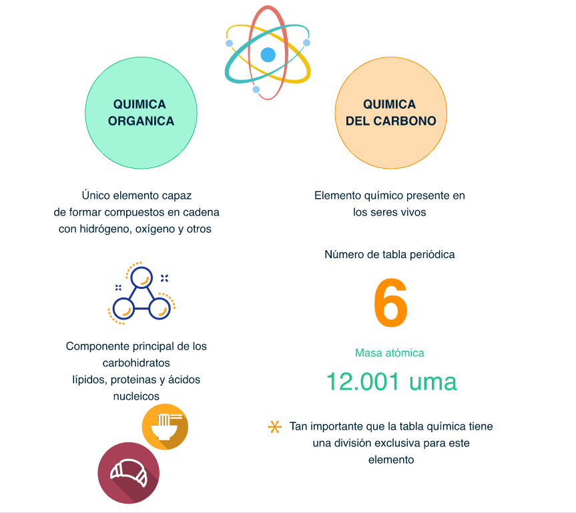

La química orgánica se enfoca en el estudio de compuestos donde la base es el átomo de carbono, cuya cifra se aproxima a 24 millones de compuestos, entre los que se encuentran: Polímeros, fármacos, derivados del petróleo, cosméticos, fibras, pigmentos y biomoléculas tales como: carbohidratos, lípidos, proteínas, vitaminas, ácidos nucleicos, entre otras.

La diversidad de compuestos orgánicos se explica desde lo singular que resulta el átomo mismo de carbono. En primera instancia, el átomo de carbono es tetravalente, es decir, tiende a establecer cuatro enlaces de tipo covalente. Estas uniones pueden establecerse consigo mismo, construyendo largas cadenas carbonadas que gozan de gran estabilidad química, lo que le permite dar origen a un número casi que infinito de compuestos. La fuerza de enlace, así como su estabilidad se deben, principalmente, a la capacidad que tiene este átomo de padecer un proceso de *hibridación*, o unión, de sus orbitales s y p.

Resulta importante recordar que el átomo de carbono realiza cuatro (4) enlaces; el hidrógeno, por otro lado, solo uno (1). El átomo de oxígeno establece dos (2) enlaces y el átomo de nitrógeno tres (3). En el caso de los compuestos orgánicos las funciones químicas más representativas, y base de la nomenclatura orgánica, son las siguientes:

* Hidrocarburos: como su nombre lo indica son compuestos formados esencialmente, por carbono e hidrógeno. Pueden formar largas cadenas abiertas o cerradas, lineales o ramificadas. Para nombrar estos compuestos, se hace uso de prefijos de cantidad que denotan el número de carbonos de la cadena principal. Entre los tipos de hidrocarburos se encuentran:



* Oxigenados: hace referencia a cadenas carbonadas que incluyen, al menos, un átomo de oxígeno en su estructura. Entre las funciones orgánicas oxigenadas se encuentran:



* + - Funciones nitrogenadas: hace referencia a cadenas carbonadas que incluyen al menos un átomo de oxígeno en su estructura. Entre las funciones orgánicas se encuentran:



* 1. **Transformaciones químicas**

Cuesta reconocer que absolutamente todo alrededor es resultado de la química y sus reacciones, que lo asombroso de esta ciencia no se limita a recipientes burbujeantes en un laboratorio; fue gracias a esta que el universo, el cosmos y la misma vida en la tierra tuvieron un principio. Las transformaciones químicas toman lugar a cada instante y en todo momento, en lugares insospechados. Se dice que cada segundo se dan 100.000 reacciones químicas solo en el cerebro humano (El País, 2017).

Es entonces que una *reacción química* es aquel proceso en el cual una o más sustancias de partida, denominadas reactivos, se transforman en otras químicamente diferentes, llamadas productos, mediante la separación, intercambios y/o reordenamiento de sus átomos constituyentes. Una *ecuación química*, por otro lado, es una representación alfanumérica lógica de este fenómeno. A continuación, se muestra genéricamente una ecuación química, donde se asume que A y B son los reactivos y, C y D, sus respectivos productos:

.𝒂𝑨 + 𝒃𝑩 → 𝒄𝑪 + 𝒅𝑫

Las letras a, b, c y d corresponden a los coeficientes estequiométricos de ajuste.

El vasto número de reacciones químicas puede clasificarse según el siguiente esquema de categorías:

* Reacción de síntesis o combinación: dos o más sustancias se combinan para formar un único producto

𝐴 + 𝐵 → 𝐶

* Reacción de descomposición: un reactivo da lugar a dos o más productos. Generalmente, requiere el suministro de calor para que la reacción tome lugar, es decir son reacciones de tipo endotérmico.

𝐴𝐵 → 𝐴 + 𝐵

* Reacción de sustitución o desplazamiento simple: se da cuando un elemento toma el lugar de otro en la formación de un compuesto.

𝐴𝐵 + 𝐶 → 𝐴𝐶 + 𝐵

* Reacción de metátesis o doble sustitución: ocurre cuando dos compuestos intercambian sus componentes iónicos para generar productos completamente diferentes

𝐴𝐵 + 𝐶𝐷 → 𝐴𝐶 + 𝐵𝐷

Se debe garantizar que una ecuación química sea consistente con la ley de la conservación de la materia. Para ello, se hace uso de la técnica de *balanceo por tanteo o inspección* que consiste en asignar números enteros, denominados coeficientes estequiométricos, a cada uno de los compuestos involucrados en la reacción asegurando que el número de elementos de cada lado es el mismo. Esta técnica de ajuste resulta útil para un gran número de ecuaciones. Se aconseja balancear en este orden:

* Metales.
* No metales.
* Hidrógeno.
* Oxígeno.

Ejemplo:Balancear la siguiente ecuación:

𝐹𝑒2𝑂3 + 𝐶 → 𝐹𝑒 + 𝐶𝑂

Se hace una inspección previa y se comprueba que se requiere ajustar la ecuación.

| **Elemento** | **Reactivos** | **Productos** |
| --- | --- | --- |
| Fe | 2 | 1 |
| C | 1 | 1 |
| O | 3 | 1 |

Ajustando el hierro queda

𝐹𝑒2𝑂3 + 𝐶 → 2𝐹𝑒 + 𝐶𝑂

Luego el oxígeno

𝐹𝑒2𝑂3 + 𝐶 → 2𝐹𝑒 + 3𝐶𝑂

Dado que el coeficiente estequiométrico 3 desajusta el carbono, es necesario compensarlo

𝐹𝑒2𝑂3 + 3𝐶 → 2𝐹𝑒 + 3𝐶𝑂

1. **ACTIVIDADES DIDÁCTICAS (OPCIONALES SI SON SUGERIDAS)**
2. **MATERIAL COMPLEMENTARIO:**

| **Tema** | **Referencia APA del Material** | **Tipo de material (Video, capítulo de libro, artículo, otro)** | **Enlace del Recurso o Archivo del documento o material** |
| --- | --- | --- | --- |
| 1. Ciencia: Fundamentos, conceptualización básica | Curiosa Mente 15. (17 de enero de 2006). *¿Qué tiene de especial la ciencia?* [Video]. YouTube. [https://www.youtube.com/watch?v](https://www.youtube.com/watch?v=vOX-Tj6iIaA)  [=vOX-Tj6iIaA](https://www.youtube.com/watch?v=vOX-Tj6iIaA) | Video | [https://www.youtube.com/watch?v](https://www.youtube.com/watch?v=vOX-Tj6iIaA)  [=vOX-Tj6iIaA](https://www.youtube.com/watch?v=vOX-Tj6iIaA) |
| 1. Ciencia: Fundamentos, conceptualización básica | BrainPOP Español. (1 de junio de 2012). Método científico. [Video]. YouTube. [https://www.youtube.com/watch?v](https://www.youtube.com/watch?v=zzHu-yqdlz0)  [=zzHu-yqdlz0](https://www.youtube.com/watch?v=zzHu-yqdlz0) | Video | [https://www.youtube.com/watch?v](https://www.youtube.com/watch?v=zzHu-yqdlz0)  [=zzHu-yqdlz0](https://www.youtube.com/watch?v=zzHu-yqdlz0) |
| 1. Ciencia: Fundamentos, conceptualización básica | Colegio Oficial Doctores y Licenciados. (20 mayo de 2016). *Conferencia: «Materia oscura y energía oscura».* [Video]. YouTube. [https://www.youtube.com/watch?v](https://www.youtube.com/watch?v=VN42W5_cL7o)  [=VN42W5_cL7o](https://www.youtube.com/watch?v=VN42W5_cL7o) | Video | [https://www.youtube.com/watch?v](https://www.youtube.com/watch?v=VN42W5_cL7o)  [=VN42W5_cL7o](https://www.youtube.com/watch?v=VN42W5_cL7o) |
| 1. Ciencia: Fundamentos, conceptualización básica | Descobrint LHC. (2 abril de 2012). *Breve historia del big bang*. [Video]. YouTube. [https://www.youtube.com/watch?v](https://www.youtube.com/watch?v=a9L9-ddwcrE)  [=a9L9-ddwcrE](https://www.youtube.com/watch?v=a9L9-ddwcrE) | Video | [https://www.youtube.com/watch?v](https://www.youtube.com/watch?v=a9L9-ddwcrE)  [=a9L9-ddwcrE](https://www.youtube.com/watch?v=a9L9-ddwcrE) |
| 1. Ciencia: Fundamentos, conceptualización básica | University of Colorado Boulder. (8 septiembre de 2020). Estados de la materia. [Video]. PhET. [https://phet.colorado.edu/es/simula](https://phet.colorado.edu/es/simulation/states-of-matter) [tion/states-of-matter](https://phet.colorado.edu/es/simulation/states-of-matter) | Video | [https://phet.colorado.edu/es/simula](https://phet.colorado.edu/es/simulation/states-of-matter) [tion/states-of-matter](https://phet.colorado.edu/es/simulation/states-of-matter) |
| 1. Ciencia: Fundamentos, conceptualización básica | Tierno, S., Del Río, E., Donoso, J.  M. (2015). ¿El cuarto estado de la materia? Introducción al plasma para estudios preuniversitarios. *Revista Eureka sobre Enseñanza y Divulgación de las Ciencias, 12*(3), 601-607. | Video | [https://www.redalyc.org/articulo.oa](https://www.redalyc.org/articulo.oa?id=92041414015)  [?id=92041414015](https://www.redalyc.org/articulo.oa?id=92041414015) |
| 1. Ciencia: Fundamentos, conceptualización básica | Ciencia Educativa. (3 marzo de 2019). *Coloides | Cienciatlán* [Video]. YouTube. [https://www.youtube.com/watch?v](https://www.youtube.com/watch?v=YKzq5mpiIy8)  [=YKzq5mpiIy8](https://www.youtube.com/watch?v=YKzq5mpiIy8) | Video | [https://www.youtube.com/watch?v](https://www.youtube.com/watch?v=YKzq5mpiIy8)  [=YKzq5mpiIy8](https://www.youtube.com/watch?v=YKzq5mpiIy8) |



1. **GLOSARIO:**

La siguiente recopilación de términos clave y sus respectivas definiciones fueron tomadas de Chang (2002).

| **TÉRMINO** | **SIGNIFICADO** |
| --- | --- |
| **Átomo** | unidad fundamental de la materia que puede intervenir en una combinación química mediante enlaces. |

| **Compuesto** | sustancia formada por átomos de dos o más elementos, unidos químicamente en una proporción definida. |
| --- | --- |
| **Elemento** | sustancia pura que no puede separarse en otras más simples mediante métodos químicos. |
| **Estequiometría** | estudio cuantitativo de los reactivos y productos en una reacción química. |
| **Hipótesis** | explicación factual y tentativa para un conjunto de observaciones. |
| **Ley** | enunciado conciso, verbal o matemático de una relación entre fenómenos que es siempre igual en las mismas condiciones. |
| **Materia** | todo aquello que ocupa espacio y tiene masa. |
| **Método científico** | metodología secuencial y rigurosa a partir de la cual se obtiene conocimiento científico. |
| **Mol** | cantidad de sustancia que contiene tantas entidades elementales (átomos, moléculas, iones) como átomos en exactamente 12,0 g del isótopo de carbono 12. |
| **Nomenclatura** | sistema para formular y asignar nombre a compuestos químicos de acuerdo a sus propiedades fisicoquímicas. |
| **Reacción química** | proceso en el cual una o varias sustancias cambian para formar otras de identidad química diferente. |
| **Solución** | mezcla homogénea de dos o más sustancias puras, la de menor proporción recibe el nombre de soluto, a diferencia del solvente que es el componente mayoritario. |
| **Sustancia pura** | sustancia que se encuentra constituida por átomos o moléculas de la misma naturaleza, siendo ejemplo los elementos y compuestos. |
| **Teoría** | principio unificador que explica un conjunto de hechos y las leyes en las que se basa. |

1. **REFERENCIAS BIBLIOGRÁFICAS:**

Holton, G., y Crawford, F. H. (1953). Introduction to Concepts and Theories in Physical Science. *Physics Today, 6*(8), 15–16. <https://doi.org/10.1063/1.3061332>

Dodds, W. (2009). *Laws, Theories, and Patterns in Ecology.* Amsterdam University Press. <https://doi.org/10.1525/california/9780520260405.001.0001>

Ahmed, I. (2020). *What’s the matter with the Universe? Scientists have the answer.* <https://phys.org/news/2020-09-universe-scientists.html>

Brown, T. L. (2021). *Química la ciencia central* (11.a ed.). Prentice Hall/Pearson.

Arroyo, S., J. E. (2014). *Cambios de estado de la materia.* [Esquema]. Blog de ciencias de la naturaleza. [https://www3.gobiernodecanarias.org/medusa/ecoblog/jarrsua/files/2012/12/Cambios-](https://www3.gobiernodecanarias.org/medusa/ecoblog/jarrsua/files/2012/12/Cambios-de-estado.jpg) [de-estado.jpg](https://www3.gobiernodecanarias.org/medusa/ecoblog/jarrsua/files/2012/12/Cambios-de-estado.jpg)

TOMi.Digital. (2020). *Mapa conceptual de clasificación de la materia.* [Esquema]. [https://tomi-digital-resources.storage.googleapis.com/images/classes/resources/rsc-](https://tomi-digital-resources.storage.googleapis.com/images/classes/resources/rsc-55949-5e7e8e7667ca3.jpeg) [55949-5e7e8e7667ca3.jpeg](https://tomi-digital-resources.storage.googleapis.com/images/classes/resources/rsc-55949-5e7e8e7667ca3.jpeg)

Picado, A. B., y Álvarez, M. (2010). *Química I: introducción al estudio de la materia* (2 Edición). Editorial Universidad Estatal a Distancia.

Libretexts. (2021). *2.2: The Discovery of Atomic Structure. Chemistry LibreTexts.* [https://chem.libretexts.org/Bookshelves/General_Chemistry/Map%3A_Chemistry_-](https://chem.libretexts.org/Bookshelves/General_Chemistry/Map%3A_Chemistry_-_The_Central_Science_(Brown_et_al.)/02._Atoms_Molecules_and_Ions/2.2%3A_The_Discovery_of_Atomic_Structure)

[_The_Central_Science_(Brown_et_al.)/02._Atoms_Molecules_and_Ions/2.2%3A_The_Discovery_of_At](https://chem.libretexts.org/Bookshelves/General_Chemistry/Map%3A_Chemistry_-_The_Central_Science_(Brown_et_al.)/02._Atoms_Molecules_and_Ions/2.2%3A_The_Discovery_of_Atomic_Structure) [omic_Structure](https://chem.libretexts.org/Bookshelves/General_Chemistry/Map%3A_Chemistry_-_The_Central_Science_(Brown_et_al.)/02._Atoms_Molecules_and_Ions/2.2%3A_The_Discovery_of_Atomic_Structure)

UNED y San Frutos, F., J. (2008). *Las leyes ponderales. La química y la teoría atómica.* [http://encina.pntic.mec.es/jsaf0002/p31.htm#:%7E:text=La%20masa%20de%20un%20sistema,los%20p](http://encina.pntic.mec.es/jsaf0002/p31.htm#%3A%7E%3Atext%3DLa%20masa%20de%20un%20sistema%2Clos%20productos%20de%20la%20reacci%C3%B3n) [roductos%20de%20la%20reacci%C3%B3n.](http://encina.pntic.mec.es/jsaf0002/p31.htm#%3A%7E%3Atext%3DLa%20masa%20de%20un%20sistema%2Clos%20productos%20de%20la%20reacci%C3%B3n)

Quimikamptwo.blogspot.com. (2017). *Evolución del modelo atómico.* [Esquema]. [https://4.bp.blogspot.com/-](https://4.bp.blogspot.com/-9IcfUOCa0gc/WdAxHRAStmI/AAAAAAAAAUY/PasZ_pyuw6QCh7SFzXYNT_hjl6yU19CQgCLcBGAs/s1600/LINEA%2BDEL%2BTIEMPO-MODELOS%2BATOMO.jpg) [9IcfUOCa0gc/WdAxHRAStmI/AAAAAAAAAUY/PasZ_pyuw6QCh7SFzXYNT_hjl6yU19CQgCLcBGAs/s1](https://4.bp.blogspot.com/-9IcfUOCa0gc/WdAxHRAStmI/AAAAAAAAAUY/PasZ_pyuw6QCh7SFzXYNT_hjl6yU19CQgCLcBGAs/s1600/LINEA%2BDEL%2BTIEMPO-MODELOS%2BATOMO.jpg) [600/LINEA%2BDEL%2BTIEMPO-MODELOS%2BATOMO.jpg](https://4.bp.blogspot.com/-9IcfUOCa0gc/WdAxHRAStmI/AAAAAAAAAUY/PasZ_pyuw6QCh7SFzXYNT_hjl6yU19CQgCLcBGAs/s1600/LINEA%2BDEL%2BTIEMPO-MODELOS%2BATOMO.jpg)

Chang, R. (2016). *Química* (12.a ed.). Editorial McGraw-Hill.

1. **CONTROL DEL DOCUMENTO**

|  | **Nombre** | **Cargo** | **Dependencia** | **Fecha** |
| --- | --- | --- | --- | --- |
| **Autor (es)** | Juan Sebastian Fajardo Dulcey | Experto Temático | Regional Valle. Centro de  Diseño Tecnológico Industrial CDTI. | Mayo de 2021 |
| Carolina Coca Salazar | Diseñadora Instruccional | Regional Distrito Capital. Centro de Diseño y Metrología | Mayo de 2021 |
| Rafael Neftalí Lizcano Reyes | Responsable del equipo de desarrollo curricular | Regional Distrito Capital. Centro Industrial del Diseño y la Manufactura | Mayo de 2021 |
| José Gabriel Ortiz Abella | Corrector de estilo | Regional Distrito Capital.  Centro para la Industria de la Comunicación Gráfica. | Junio del 2021 |

1. **CONTROL DE CAMBIOS**

|  | **Nombre** | **Cargo** | **Dependencia** | **Fecha** | **Razón del Cambio** |
| --- | --- | --- | --- | --- | --- |
| **Autor (es)** |  |  |  |  |  |